PIMA Indians Diabetes
Source ID Kontrollü ve PIMA + PIMA’ya Benzer Sentetik Veri İçeren Benchmark Raporu
Leakage Kontrolü · Source ID Aile Yapısı · Cross-Validation

Çalışma Özeti
Orijinal Veri | 768 satır
Orijinal Dağılım | 500 negatif, 268 pozitif
Geliştirme Verisi (Dev) | 614 satır
External Holdout | 154 satır
Final Benchmark | PIMA + Sentetik 2700/sınıf
Final Model | XGBoost - SkinThickness çıkarıldı
Holdout Doğruluk | %81.25
Holdout ROC-AUC | %89.14
Sızıntı Durumu | Temiz - tüm source_id kontrolleri geçildi

1. Leakage Kontrolü ve Source ID Aile Yapısı
Sentetik veri üretiminde her orijinal PIMA satırı bir kaynak aile olarak kabul edilmiştir. Her orijinal satıra original_{index} formatında bir source_id atanmış; bu satırdan üretilen tüm sentetik örnekler aynı source_id değerini taşımıştır. Böylece aynı kaynak aileden gelen örneklerin hem eğitim hem de test tarafına düşmesi engellenmiştir.
Kontrol Adımı | Beklenen | Sonuç | Açıklama
Train/Test source_id kesişimi | 0 | 0 | Eğitim-test sızıntısı yok
CV fold source_id kesişimi | 0 | 0 | Çapraz doğrulama temiz
Exact duplicate | 0 | 0 | Birebir kopya yok
Near duplicate oranı | 0'a yakın | 0.0000 | Aşırı benzerlik yok
Minimum mesafe | Raporlanır | 0.0968 | Örnekler yeterince ayrışık
External holdout izolasyonu | Evet | ✓ | Üretimden önce ayrıldı
Bağımsız sentetik source_id | Hayır | ✓ | Tüm örnekler dev ailesine bağlı

2. Sentetik Veri Adayı Boyutları
Veri Adayı | Orijinal | Sentetik | Toplam | Dağılım
PIMA Orijinal | 614 | 0 | 614 | 400 negatif, 214 pozitif
PIMA + Sentetik 2500 | 614 | 4.386 | 5.000 | 2.500 / 2.500
PIMA + Sentetik 2700 | 614 | 4.786 | 5.400 | 2.700 / 2.700
PIMA + Sentetik 5000 | 614 | 9.386 | 10.000 | 5.000 / 5.000

3. Holdout ve Group CV Sonuçları
Aşağıdaki tabloda her veri adayı ve model kombinasyonu için Group K-Fold CV sonuçları yer almaktadır. Koyu vurgulanan satır, final benchmark olarak seçilen konfigürasyonu göstermektedir.
Veri | Model | Feature | Accuracy | F1 | ROC-AUC | Min Ana
Orijinal PIMA | Extra Trees | Insulin Çıkarıldı | 0.759 ±0.033 | 0.657 ±0.074 | 0.824 ±0.043 | 0.614 ±0.068
Orijinal PIMA | XGBoost | Insulin+Skin Çıkarıldı | 0.765 ±0.021 | 0.677 ±0.068 | 0.835 ±0.036 | 0.589 ±0.054
PIMA+2500/sınıf | Random Forest | Tüm Feature | 0.794 ±0.032 | 0.792 ±0.025 | 0.882 ±0.026 | 0.711 ±0.025
PIMA+2500/sınıf | Random Forest | Insulin Çıkarıldı | 0.787 ±0.030 | 0.779 ±0.041 | 0.873 ±0.028 | 0.701 ±0.043
PIMA+2700/sınıf | XGBoost | Skin Thickness Çıkarıldı | 0.805 ±0.032 | 0.808 ±0.031 | 0.890 ±0.037 | 0.782 ±0.054
PIMA+2700/sınıf | XGBoost | Tüm Feature | 0.805 ±0.035 | 0.809 ±0.037 | 0.888 ±0.035 | 0.769 ±0.045
PIMA+5000/sınıf | Extra Trees | Skin Thickness Çıkarıldı | 0.807 ±0.035 | 0.812 ±0.031 | 0.886 ±0.029 | 0.763 ±0.050
PIMA+5000/sınıf | XGBoost | Insulin Çıkarıldı | 0.793 ±0.019 | 0.798 ±0.018 | 0.884 ±0.019 | 0.741 ±0.047

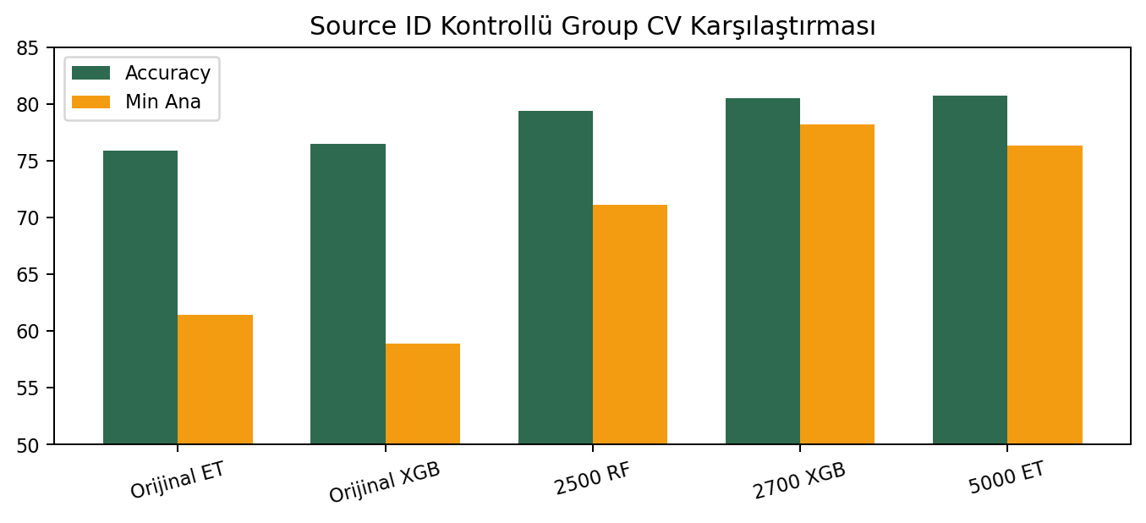

4. Final Model Sonuçları
Final Veri Adayı | PIMA + Sentetik 2700/sınıf
Model | XGBoost
Çıkarılan Feature | SkinThickness
Threshold | 0.535
Holdout Accuracy | %81.25
Holdout F1 | %81.76
Holdout ROC-AUC | %89.14
Group CV Accuracy | %80.46 ± 0.032

5. External Holdout ve Dış Kontrol Sonuçları
Orijinal external holdout, sentetik üretimden önce ayrılmış ve model geliştirme sürecine dahil edilmemiştir. Bu nedenle sonuç, ayrı bir dış kontrol performansı olarak değerlendirilmiştir.
Metrik | Sentetik Holdout | External Holdout (Gerçek PIMA)
Accuracy | %81.25 | %75.97
Precision | %80.46 | %63.49
Recall / Sensitivity | %81.76 | %74.07
Specificity | %80.00 | %77.00
F1 | %81.76 | %68.38
ROC-AUC | %89.14 | %81.85
Balanced Accuracy | — | %75.54
MCC | — | 0.496
Brier | — | 0.178

